«Как научить детей уважению к старшим?»

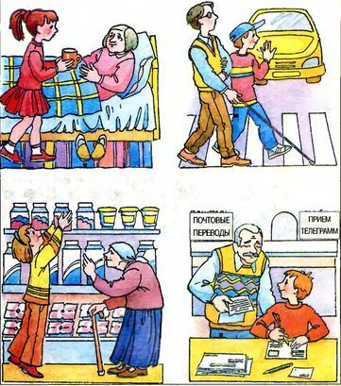
Любовь к родителям – основа всех добродетелей. Цицерон
Хотите уважения – будьте его достойны.
Уважаемые родители, научитесь поддерживать свой авторитет – это не так просто, как кажется на первый взгляд. Многие из вас совершают ошибки и даже не знают о них.
А ведь воспитание детей – отнюдь не самое простое дело, и уж точно – одно из самых важных в вашей жизни. Поэтому считаю, что родителям нужно учиться больше, чем чему бы то ни было. Ведь от того, насколько процесс воспитания идет осознанно, зависит самое главное – счастье и душевное здоровье наших детей.
Поведение собственных родителей – лучший пример для малыша.
Ребенок перенимает стиль поведения в семье еще до того, как научится говорить.
Дети копируют все, что видят – и плохое, и хорошее. Дети – это просто зеркало.
«Коли видят нас и слышат дети, мы за дела свои в ответе».
Практичные советы родителям в воспитании уважения к взрослым:
Уважайте своих родителей.
Демонстрируйте свое уважительное отношение к своим старшим родственникам: звоните чаще родителям, бабушкам и дедушкам, интересуйтесь их делами, регулярно навещайте их.
Пройдет время – и ваш ребенок обязательно будет поступать так же с вами.
Учите детей оказывать уважение к старшим через этикет.
Основные правила:
- не перебивать старших;
- обращаться к ним только на «вы»;
- не разговаривать при взрослых громко;
- использовать в общении «золотые» слова, «спасибо», «пожалуйста», «будьте добры», «извините»;
- за обеденный стол садиться со всеми, желать всем приятного аппетита, в транспорте старшим уступать.
В фольклорных сказках большое внимание уделяется именно отношениям между старшими и детьми.
Чтобы развивать у ребенка заботу о старших, нужно после просмотра или прочтения сказки обсудить с ним сюжет и поступки персонажей.
Расскажите детям о замечательных праздниках «День Матери», «День пожилых людей» - предложите им принять активное участие – выучите стихотворение, и подарите его бабушке и дедушке, сделайте своими руками подарок и порадуйте стариков.
Поощряйте детей помогать вам.
Не пресекайте желание ребенка или внука понести сумку, подать вам пальто или зонтик и т. д.
Принимайте его помощь и благодарите за проявленную к вам заботу, скажите, насколько его поступок вас порадовал.
Ведь только помогая взрослым, ребенок научится проявлять к ним уважение и внимание.
Правильно ли вы воспитываете своих детей? Ответьте себе на следующие вопросы:
1. Как вы сами относитесь к старшему поколению в своей семье? Часто ли у вас бывают с ними разногласия?
2. Вы хотели бы, чтобы ваши дети относились к вам так же, как вы относитесь к своим родителям?
3. Как часто вы раздражаетесь во время разговора с родителями?
4. Не раздражает ли вас то, что родители все чаще просят вас о помощи?
5. Считаете ли вы родителей навязчивыми в своих советах?
Ответили?
Делайте выводы и исправляйте ситуацию, пока не поздно.
